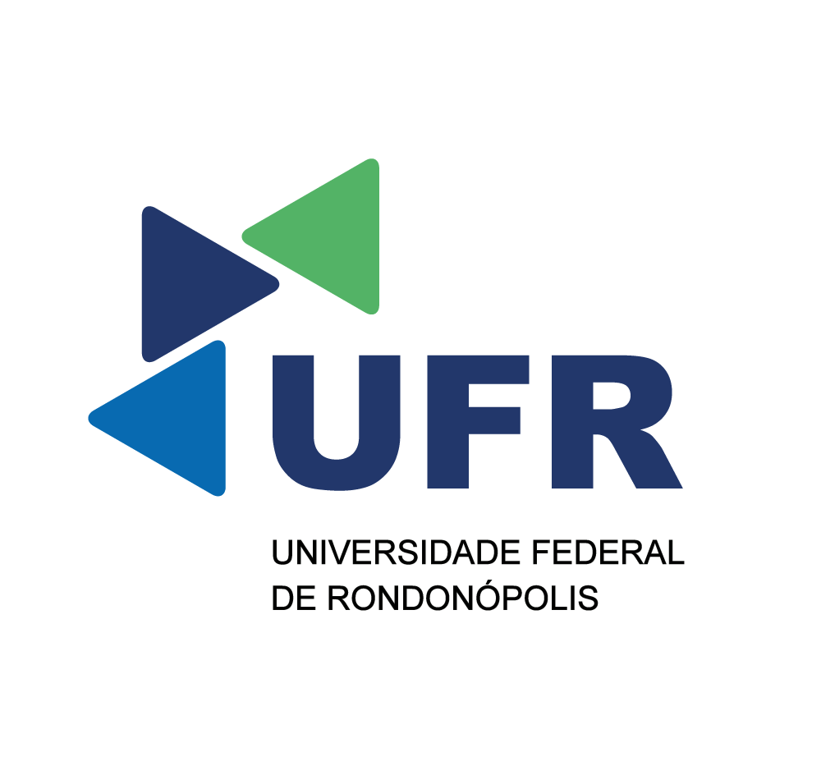

TERMO DE AUTORIZAÇÃO DE USO DE IMAGEM E VOZ

AUTORIZO o uso de minha imagem e voz, captadas por qualquer meio, para serem utilizadas com finalidade institucional, sem fins lucrativos, nas publicações da Universidade Federal de Rondonópolis no portal institucional, redes sociais, mídias eletrônicas, relatórios, exibição e também em outras possíveis peças de comunicação que, eventualmente, venham a ser veiculadas pela Universidade, assim como a edição do conteúdo.
A presente autorização é concedida de livre e espontânea vontade a título gratuito, abrangendo o uso da imagem e voz em todo território nacional e no exterior, nos diversos formatos de mídia eletrônica, online e impressa.
Por esta ser a expressão da minha vontade declaro que autorizo o uso acima descrito sem que nada haja a ser reclamado a título de direitos conexos à minha imagem ou voz, ou a qualquer outro.

Nome: _____________________________________________________________

CPF: __________________________________

Rondonópolis – MT, ___ de ___________ de _____

___________________________________________
Assinatura

